**MINISTERUL EDUCAȚIEI ȘI CERCETĂRII AL REPUBLICII MOLDOVA**

**Universitatea Tehnică a Moldovei**

**RAPORT**

Lucrare de laborator nr. 4

la cursul ***„Rețele de calculatoare”***

**A efectuat:**  **St. gr. CR-221FR Serba Cristina**

**A verificat: conf.univ. Victor Moraru**

**Chișinău 2025**

# Obiective:

Cunoașterea noțiunii de rețelele locale virtuale (Virtual Local Area Networks – VLAN)?

Studierea tipurilor de legături în VLAN-uri (access, trunk)

Configurarea VLAN-urilor în Cisco IOS

# Mersul lucrării:

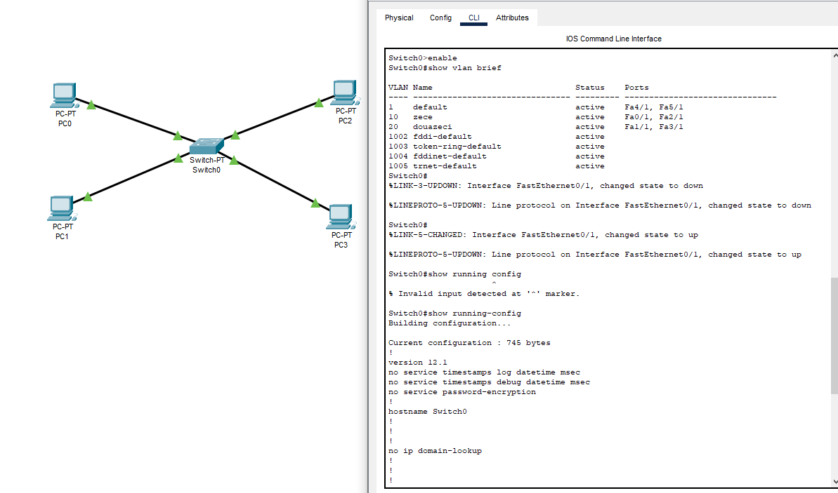

2.

Configurarea vlan 100

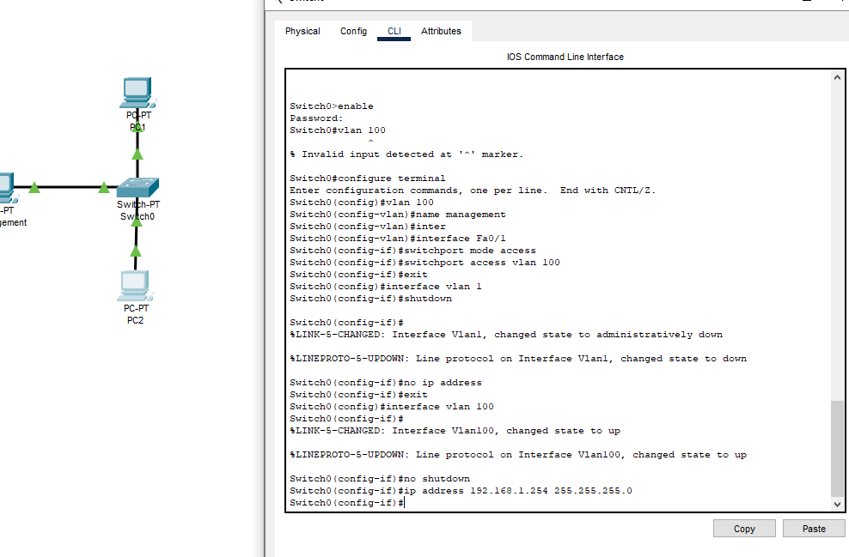

Testarea de pe PC2

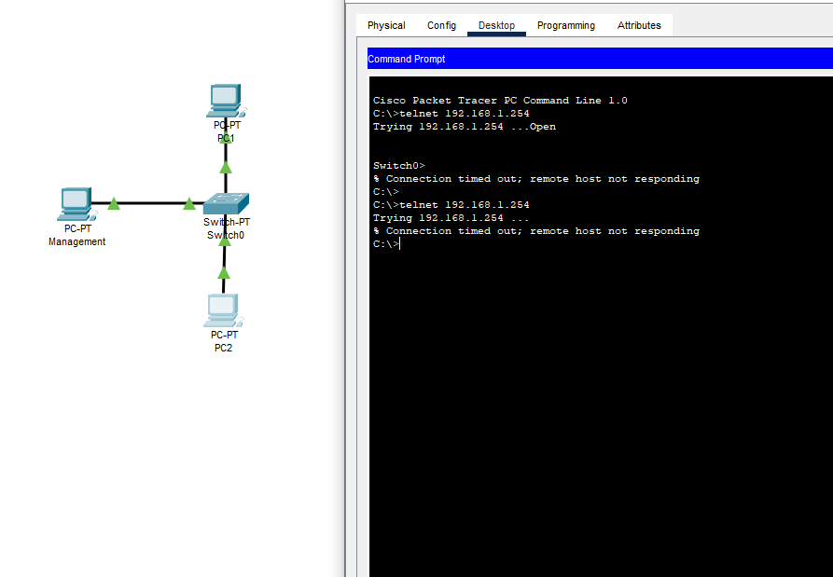

Accessul pe switch de pe PC Management este permis

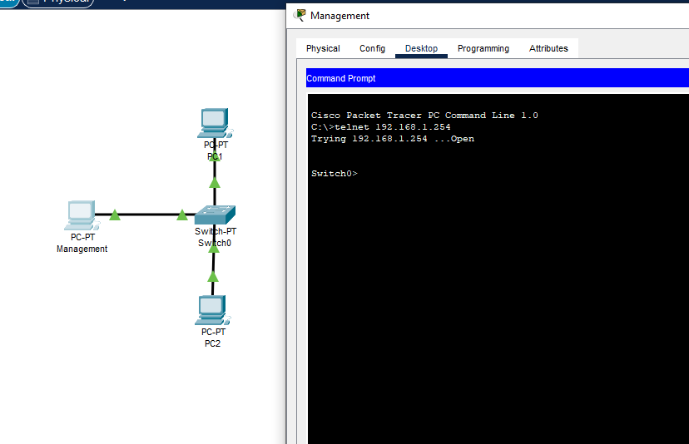

3.

Configurarea vlan 10 si 20

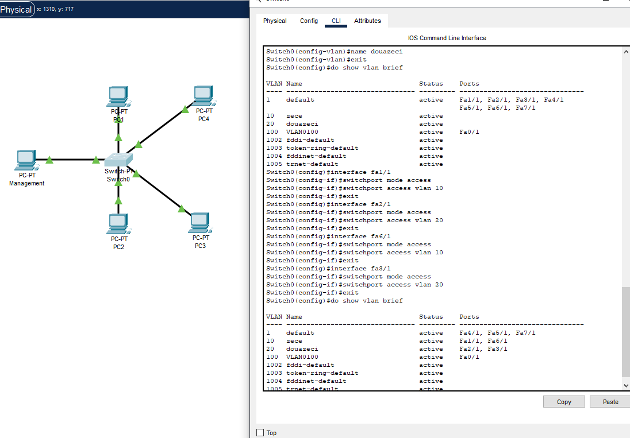

PC1 și PC4 nu pot comunica

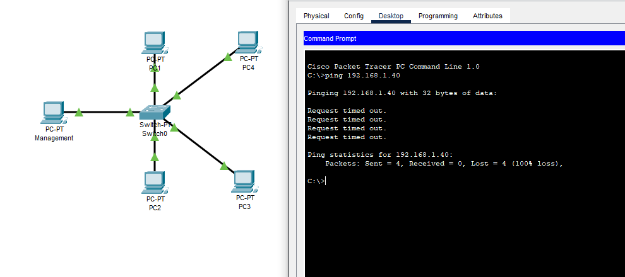

PC1 și PC3 pot comunica deoarece fac parte din aceeași rețea vlan

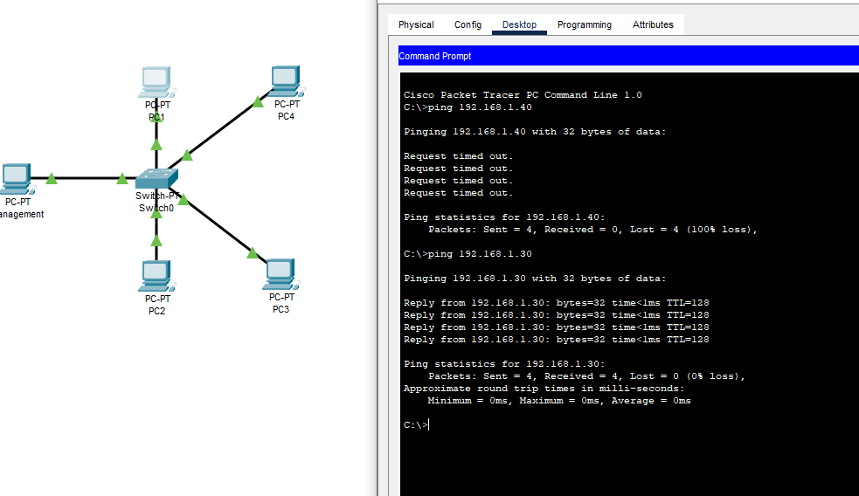

4.

Rețelele vlan 10 și 20 au fost create dar încă nu au statii ce le corespund

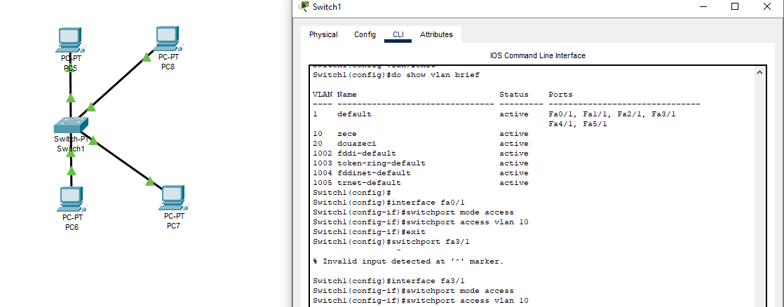

După adăugarea acestora, pentru

Vlan10 îî corespund Fa0/1 (PC5) și Fa3/1 (PC7)

Vlan20 îi corespund Fa1/1 (PC6) și Fa2/1 (PC8)

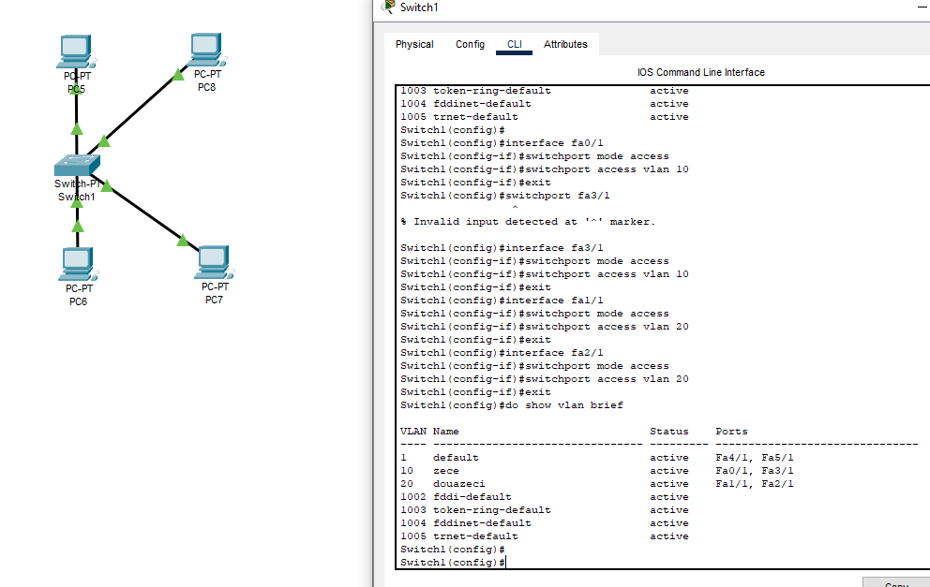

Legătura între PC5 și PC8 nu poate fi efectuată:

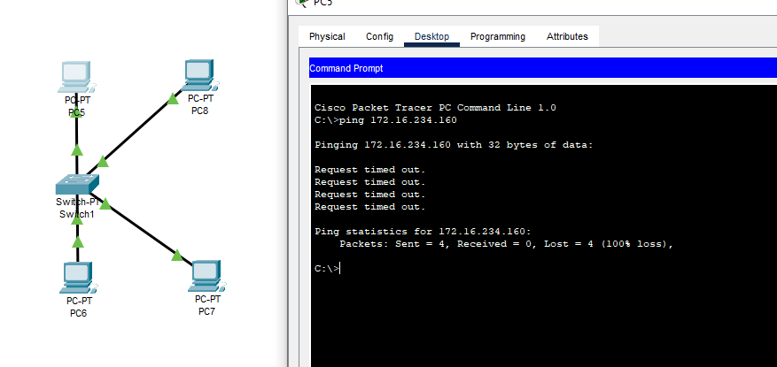

5.

Switch-urile au fost conectate prin cablu fibra, iar switch0 a fost configurat în mod trunk, acesta include și Vlan 100

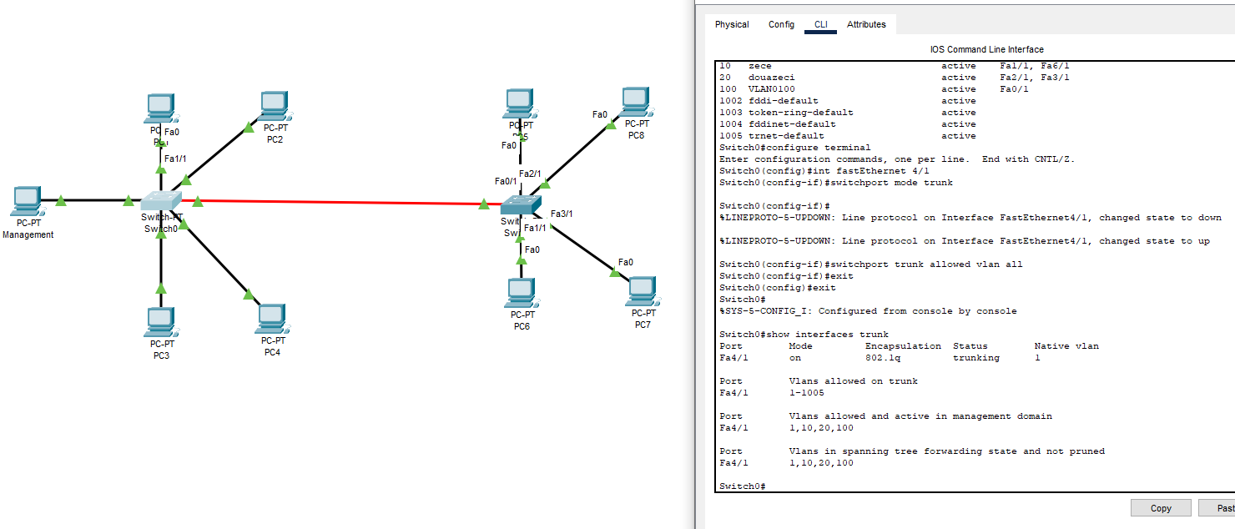

Configurarea switch1

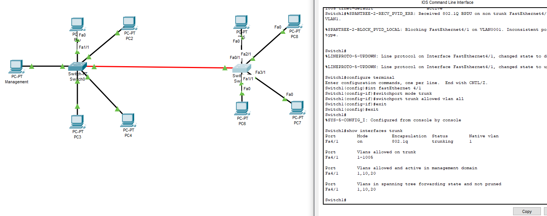

Conexiunea dintre PC1 și PC7

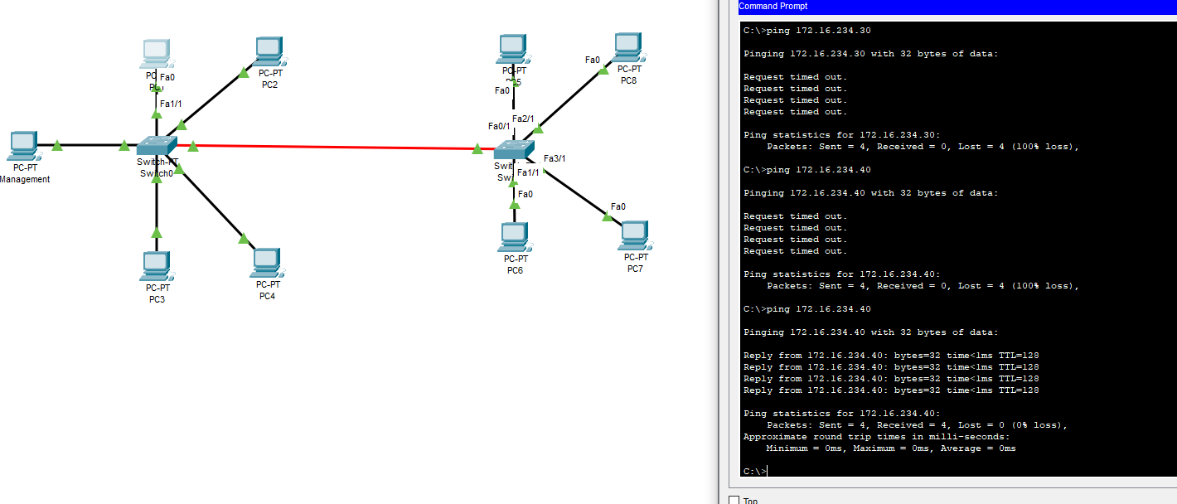

6. Conectarea la switch1 de pe stația Management

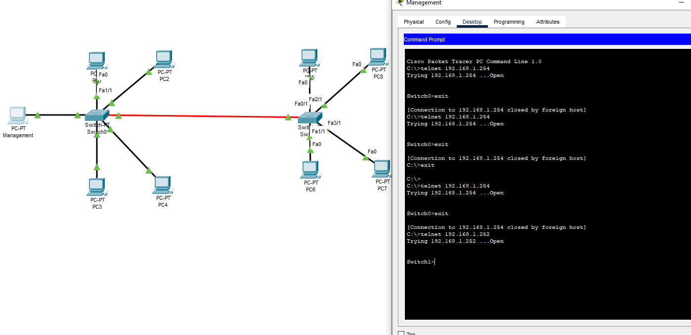

Configurația acesuia

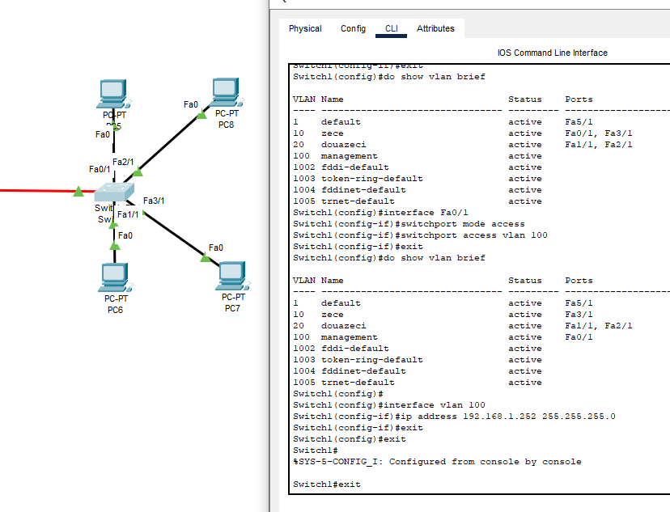

7.

Inițial există legătură între PC1 - PC3 și PC1 – PC2

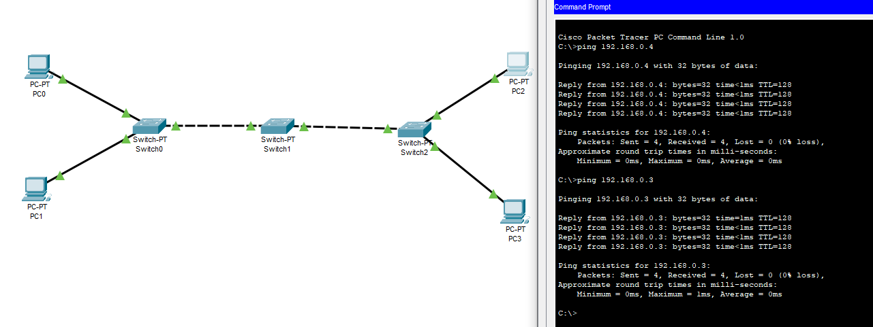

Configurarea switch0

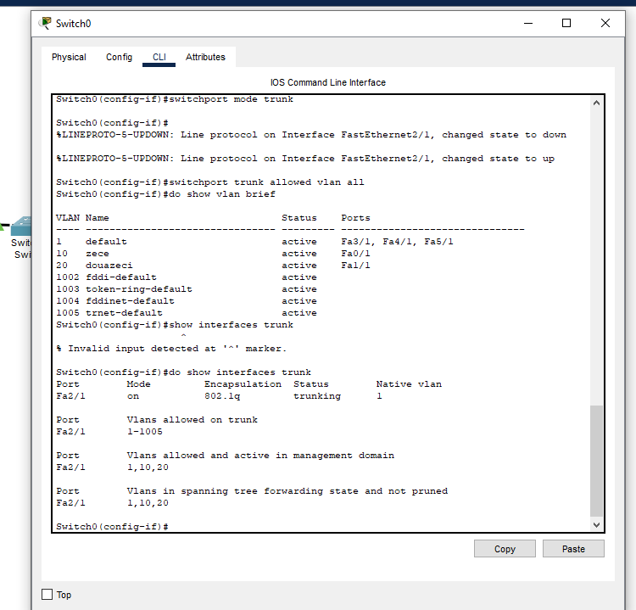

Configurarea switch2

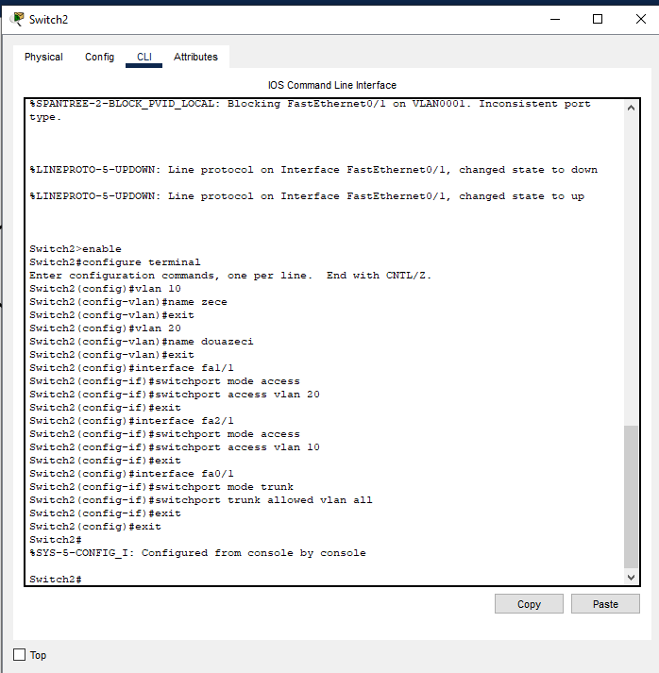

Configurarea switch1

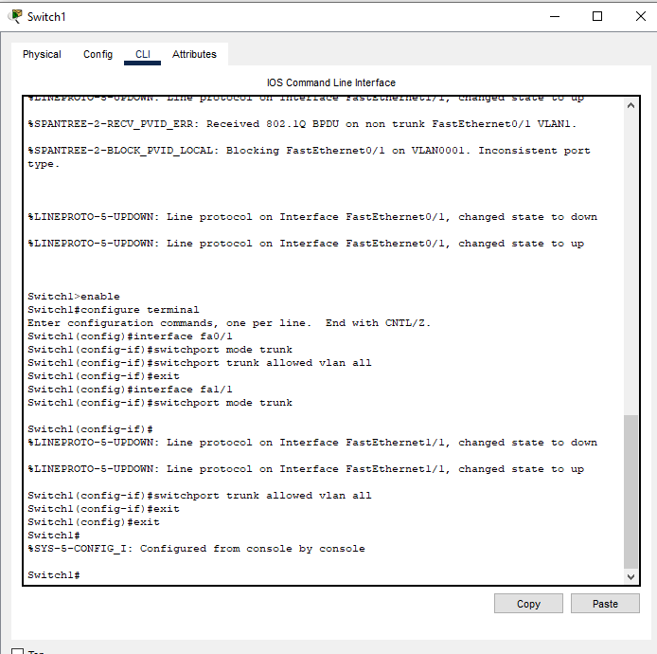

PC0 și PC3 sunt în aceeași rețea Vlan, deci pot comunica între ele, pe cand PC0 și PC4 nu pot

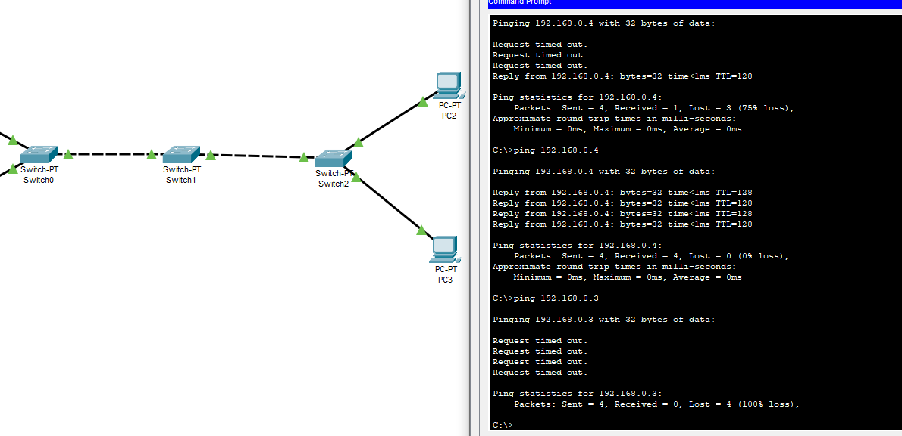

8.

PC0 nu era configurat în mod access, iar PC1 aparținea rețelei Vlan 20, deci comunicarea între ele era imposibilă.

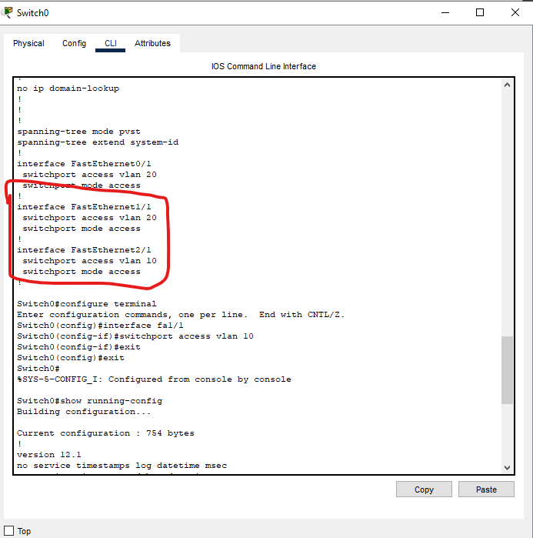

Switch 1 nu a fost configurat să permită toate rețelele vlan în trunk, deci comunicarea între PC2 și PC4 care aparțin vlan 20 nu era posibilă.

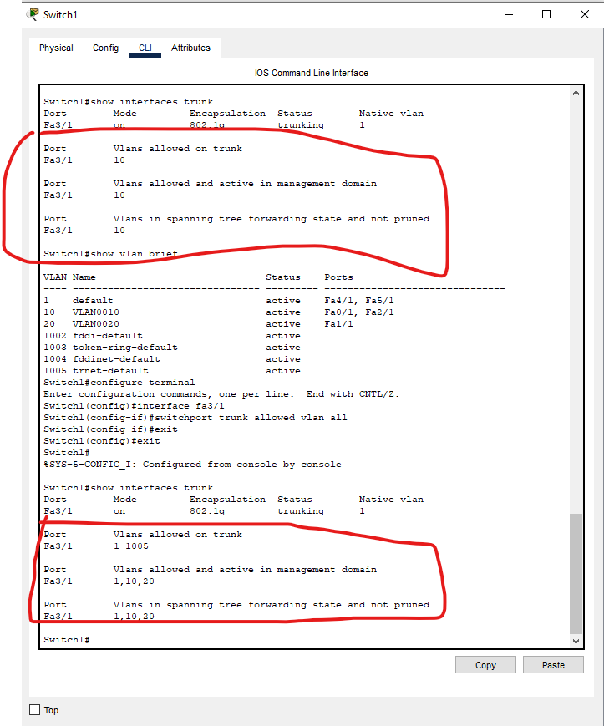

# Concluzii:

În urma realizării acestor exerciții, am dobândit cunoștințe esențiale despre configurarea rețelelor virtuale VLAN și administrarea acestora prin legături de tip trunk în Packet Tracer.

Am observat modul în care VLAN-urile permit segmentarea logică a rețelei, oferind izolare la nivelul 2 și reducerea traficului de broadcast. Configurarea legăturilor de tip trunk a fost esențială pentru a permite comunicația între VLAN-uri pe multiple switch-uri, utilizând protocolul 802.1Q.

Prin analiza arborelui de acoperire (Spanning Tree Protocol - STP), am înțeles rolul său în prevenirea buclelor de rețea. Am observat cum anumite porturi sunt plasate în stare blocată pentru a menține topologia fără bucle și cum acest arbore se modifică atunci când schimbăm switch-ul rădăcină.

Am utilizat comenzi precum: ping pentru testarea conectivității între stații, show interfaces trunk pentru a verifica configurarea trunk-urilor, show vlan brief pentru vizualizarea VLAN-urilor configurate.

Prin depanarea problemelor de conectivitate, am identificat erori frecvente, precum porturi care nu sunt asignate corect unui VLAN sau VLAN-uri care nu sunt permise pe un trunk.

Am configurat VLAN-ul de management (VLAN 100), atribuind o adresă IP switch-ului, permițând astfel administrarea la distanță prin Telnet. Aceasta este o practică importantă pentru gestionarea eficientă a rețelelor mari.